Сабақ жоспары
Пән: Биология
Сабақ: Асқазан және ішек сөлі.  Бауыр мен ұйқыбездің құрылысы және қызметі. |  |  |  | Мектеп: №1Майқайын жалпы орта білім беру мектебі
Күні:8 «Ә» - 25.02.2017 |  |  |  | Мұғалім:Шайменова Г.З.
Сынып: 8 |  |  |  | Қатысқандар саны: |  | Қатыспағандар  саны:
Сабақ негізделген оқу мақсаты |  | Асқазан және ішек сөлі,бауыр мен ұйқыбездің құрылысы және қызметі туралы білу
Сабақ мақсаттары |  | Барлық оқушылар:
 |  | Асқорыту мүшелерінің құрылысы туралы білу
 |  | Оқушылардың басым бөлігі:
 |  | Асқазан, ішек сөлі туралы білу.
 |  | Кейбір оқушылар:
 |  | Бауыр, өт, ұйқыбез туралы біледі
Тілдік мақсат |  | Оқушылар:
 |  | Асқазан және ішек сөлі,бауыр мен ұйқыбездің құрылысы және қызметі туралы білу.
 |  | Негізгі сөздер мен тіркестер:
 |  | Асқазан сөлі, ішек сөлі, гепатоциттер, гастрит, өт, бауыр, цирроз, гепотип, эхинококоз, ұйқыбез терминдерінің айырмашылықтарын айқындай алады.
 |  | Сыныптағы диалог/жазылым үшін пайдалы тілдік бірліктер:
 |  | Талқылауға арналған тармақтар:
 |  | Ұйқыбез неліктен аралас безге жатады және оның маңызы?
 |  | Асқазан сөлінің құрамында қандай заттар бар?
 |  | Бауырдың құрылысы ?
 |  | Жазылым бойынша ұсыныстар:
 |  | Кестені толтыру 206 бет
Алдыңғы оқу |  | Асқорыту бездері. Асқорыту ферменттері.
Жоспар
Жоспарланған уақыт | Жоспарланған жаттығулар (төменде жоспарланған жаттығулармен қатар, ескертпелерді жазыңыз) |  |  |  |  |  | Ресурстар
Басталуы  0-3 мин | «Үш тілде амандасу» оқушылар шеңберге тұрып бір бірінемен жақсы көңіл күймен амандасып, ынтымақтастық тудыру  Психологиялық ахуал:  «Баспен сан жазу» сол шеңберде тұрып тек бастарын қимыл қозғалысқа келтіре отырып, 1-5 сандарын жазу. Сан арқылы топқа бөлу.
Ортасы  4-13 мин  ОмОЖТ,СТО,  ОүБжОБ  ТжДБО  ОАКТ  14- 30 мин  31-34 мин | «Әуедегі шар» әдісі арқылы ІІІ деңгейлі сұрақтар қойылған қағаз қимасын алып жауап беру.  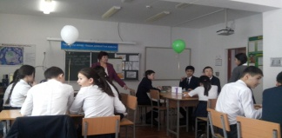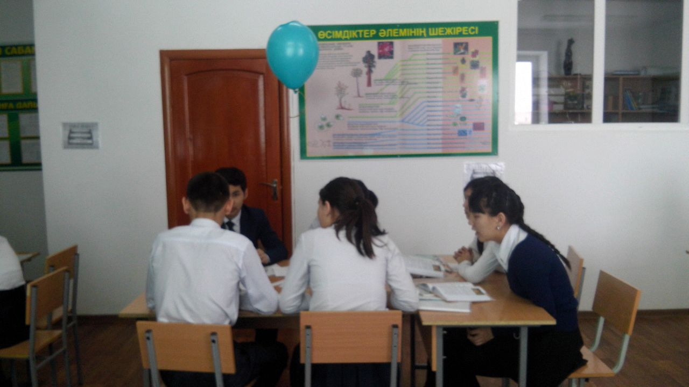  Смайлик арқылы ынталандырамын.  Интербелсенді тақта арқылы 8 – сыныпқа арналған электронды оқулықтан оқушыларға алдын ала сұрақтар қойылады. Сұрақ: Біз сендермен асқорыту мүшелерімен таныстық, сендердің көзқарастармен қандай мүше қалып қойды? Бауыр, ұйқыбез дегеніміз? Сұраққа жауап беру арқылы тақырыпқа шықты.Мақсат қояды. Тақырыпшалар бөлініп беріледі.  Түсіу, қолдану.«Мозайка» әдісі арқылы І топ Асқазан сөлі туралы білу,ІІ топ Бауыр туралы білу, ІІІ топ Өттің құрылысы туралы білу. Ең алдымен жеке, жұппен, топпен талқылады. Әр топтан екі оқушыдан тұрып басқа топқа қонаққа барып түсіндіреді, жанұясына қайтып оралып, алып келген ақпаратпен бөліседі.  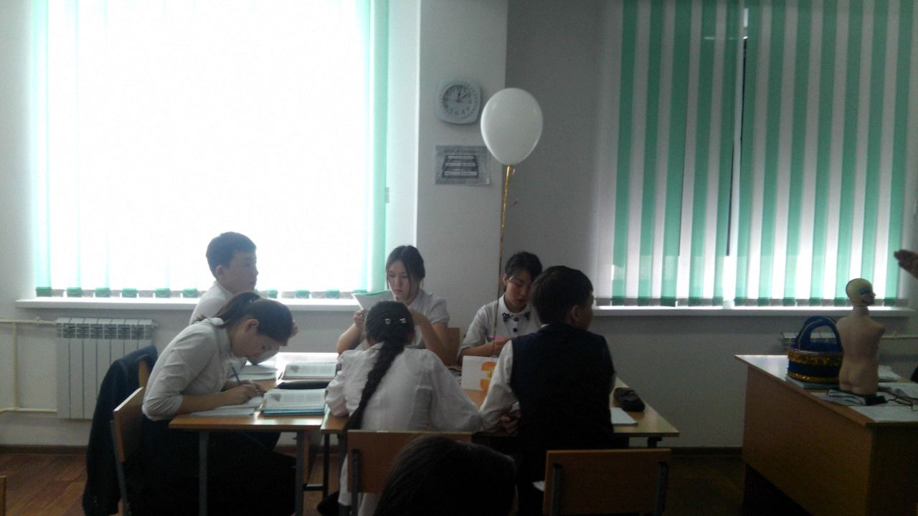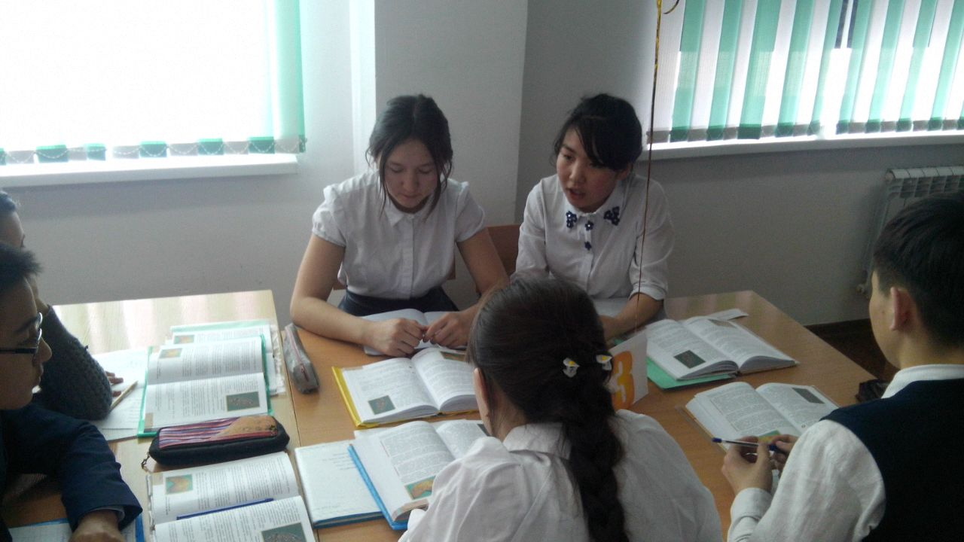  Талдау. «Қар кесектерін жинау» арқылы сұрақтарға жауап береді.  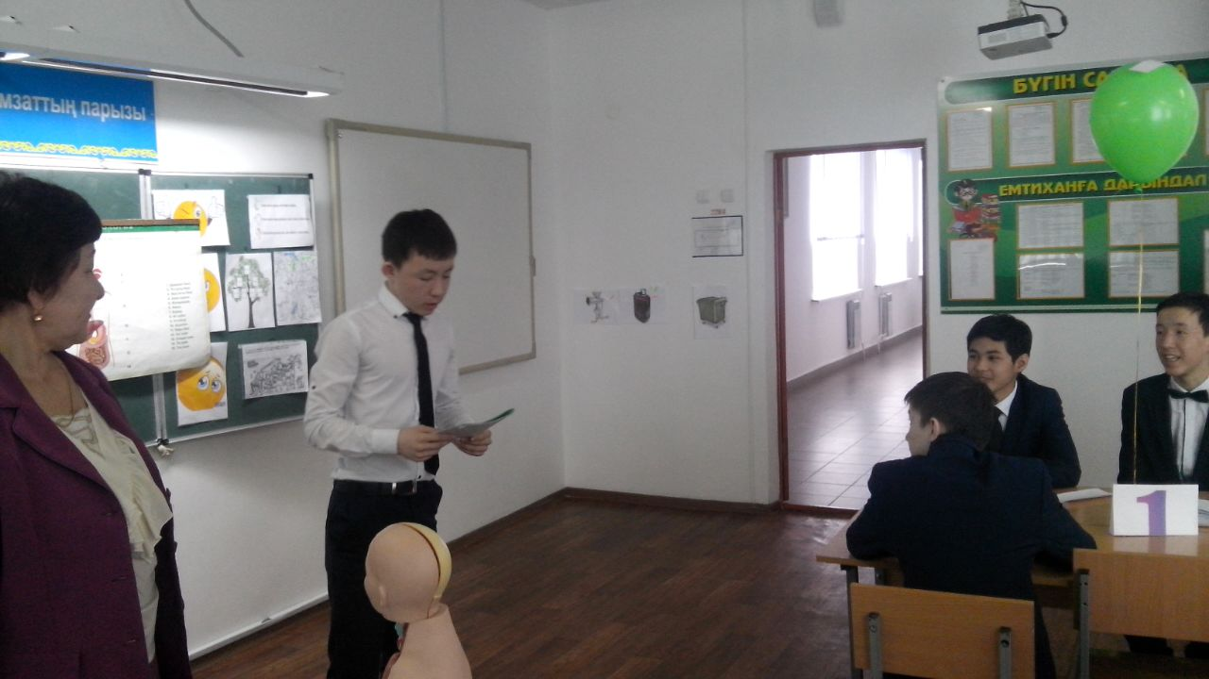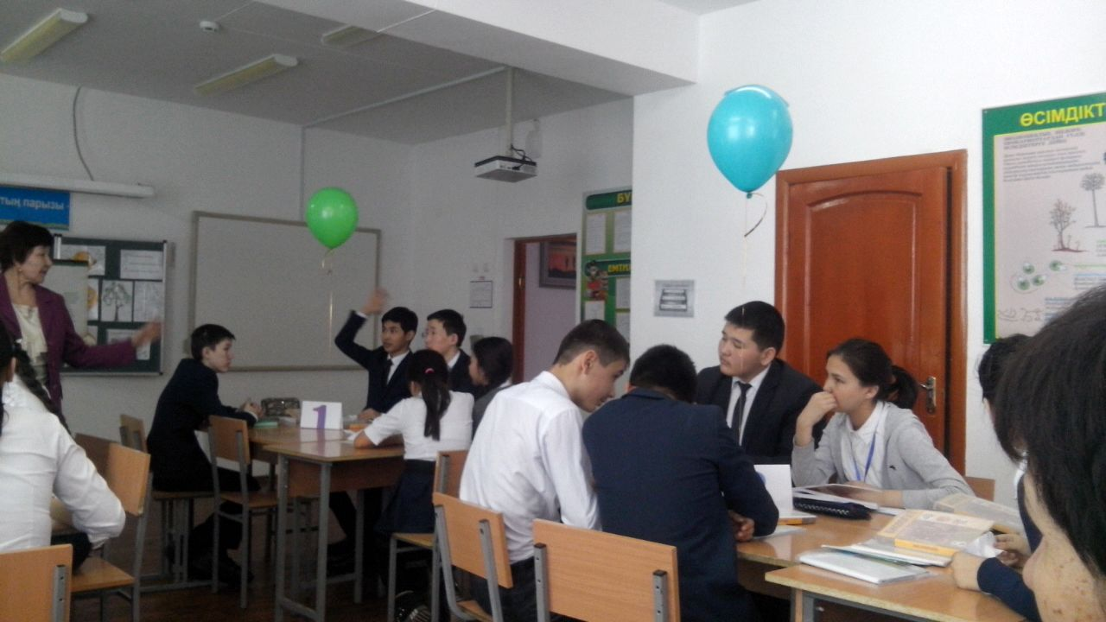  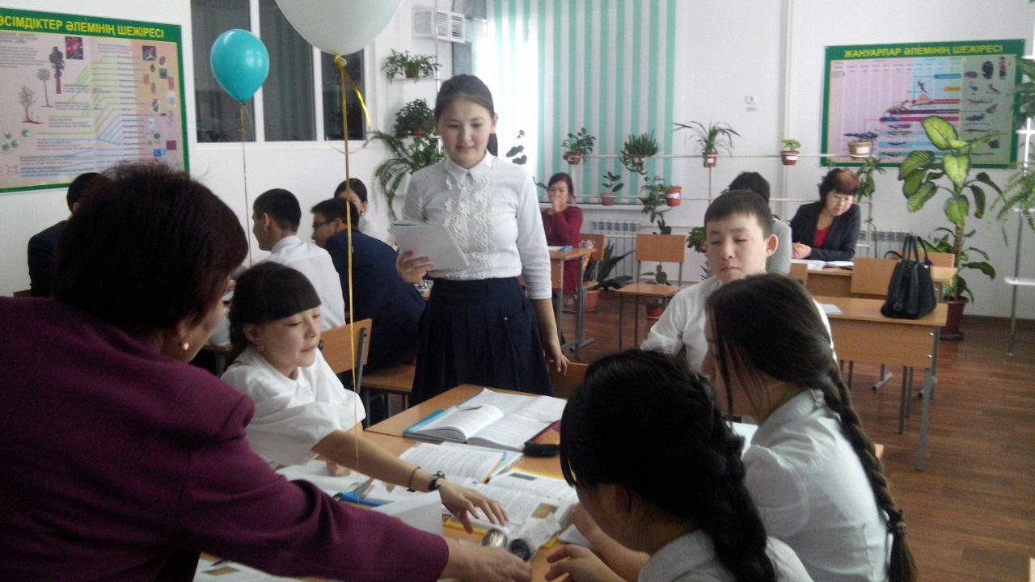 |  |  |  |  |  | Шар, қағаз қимасы, смайлик  Муляж, Сызбанұсқа  Қар, қағаз қимасы
Аяқталуы  35- 37 мин  38-43 мин  ОмОЖТ,СТО,  ОүБжОБ  44-45 мин | Жинақтау: « Үш тілділік» әдісі арқылы оқушылар әуедегі шардың үстіндегі тапсырмаларды алып, соған жауап береді.  Кері байланыс: І топ «Блоб ағашы», ІІ топ «Тазартқыш әдісі», ІІІ топ «Кезбе тілші» әдісі арқылы талдау  Қорытынды бағалау  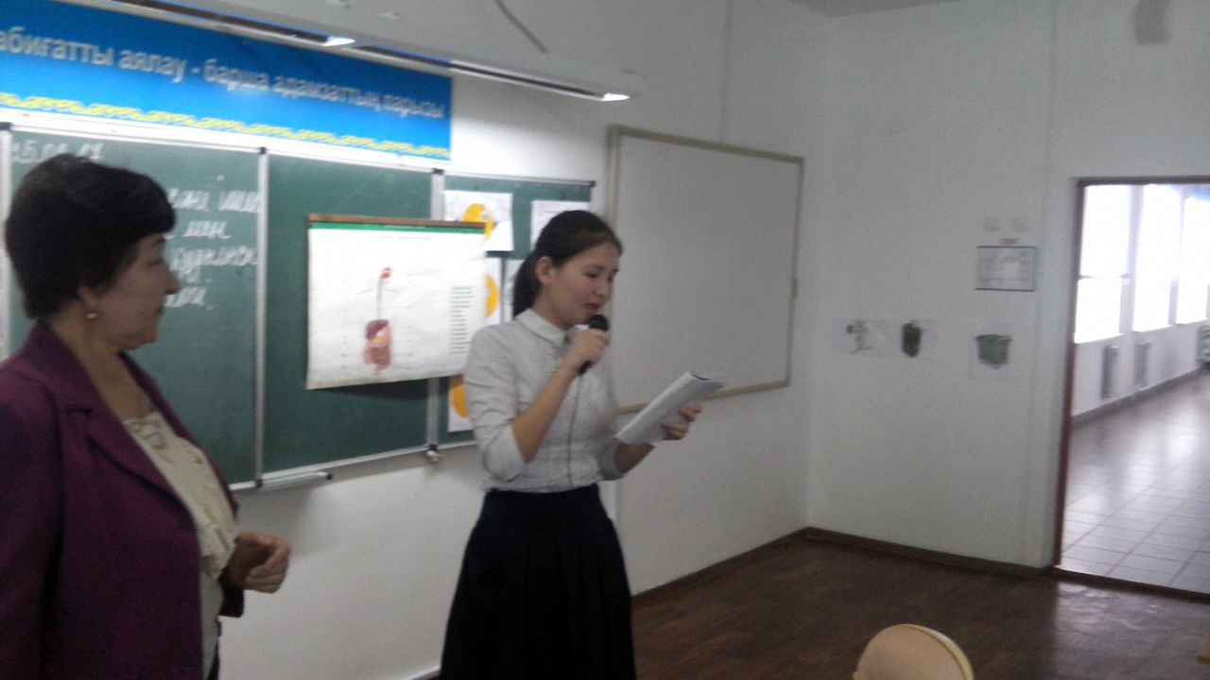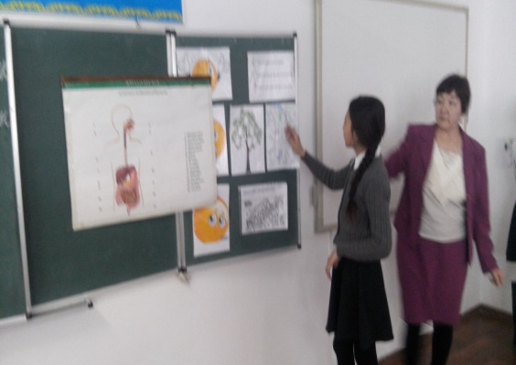 |  |  |  |  |  | Шар, қағаз қимасы  Микрофон
Қосымша ақпарат
Саралау – Сіз қосымша көмек кірсетуді қалай жоспарлайсыз? Сіз қабілеті жоғары оқушыларға тапсырманы күрделендіруді қалай жоспарлайсыз? |  |  | Бағалау – Оқушылардың үйренгенін тексеруді қалай жоспарлайсыз? |  | Пәнаралық байланыс Қауіпсіздік және еңбекті қорғау ережелері АКТ-мен байланыс. Құндылықтардағы байланыс
Жасушаның бөліну сызбанұсқасын шаблонға қарап толықтыру.  Организмнің өсуі неге байланысты екенін дәлелдеп айта алады. |  |  | 1.Оқушыларды қолпаштау, мадақтау  2. Бағдаршам арқылы |  | Акт ,ынтымақтастық
Рефлексия  Сабақ / оқу мақсаттары шынайы ма? Бүгін оқушылар не білді? Сыныптағы ахуал қандай болды? Мен жоспарланған саралау шаралары тиімді болды ма? Мен берілген уақыт ішінде үлгердім бе? |  |  | Төмендегі бос ұяшық сабақ туралы өз пікіріңізді жазыңыз. Сол ұяшықтағы Сіздің сабағыңыздың тақырыбына сәйкес келетін сұрақтарға жауап беріңіз.
 |  |  | Сабақ барысында тақырыппен пен мақсатына өздері шықты. Қолданған әдістер тиімді болды. Берілген уақыт ішінде тапсырмаларды орындауда уақыт тапшылығы көрінді. Келесі сабаққа әдіс – тәсілдердің уақыт бойынша кірігуін жоспарлаймын.
Қорытынды бағамдау:
Қандай екі нәрсе табысты болды (оқытуды да, оқуды да ескеріңіз)?
«Мозайка» әдісі топтық талқылауға тиімді болды.
«Үш тілділік» әдісінің жинақтау бөлімінде тиімділігі көрінді.
Қандай екі нәрсе сабақты жақсарта алды Ынтымақтастық ахуалды қалыптастырды.
Топтық жұмыстағы белсенділігі
Сабақ барысында мен сынып немесе жекелеген оқушылар туралы менің келесі сабағымды жетілдіруге көмектесетін не білдім?
Сабағымда қолданған әдіс тәсілдерім ұтымды болды

